全民同心 反诈同行——郑州市电子信息工程学校开展预防电信诈骗教育活动

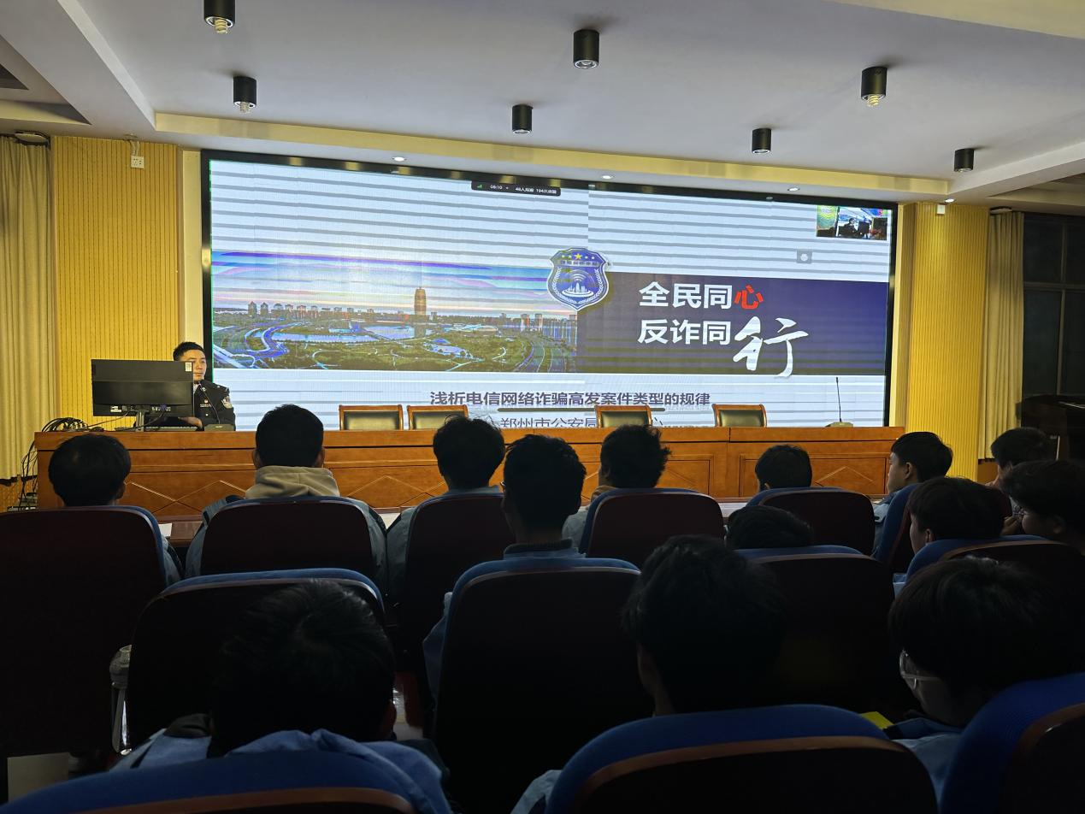

郑州市公安局反诈中心孙宇警官讲授

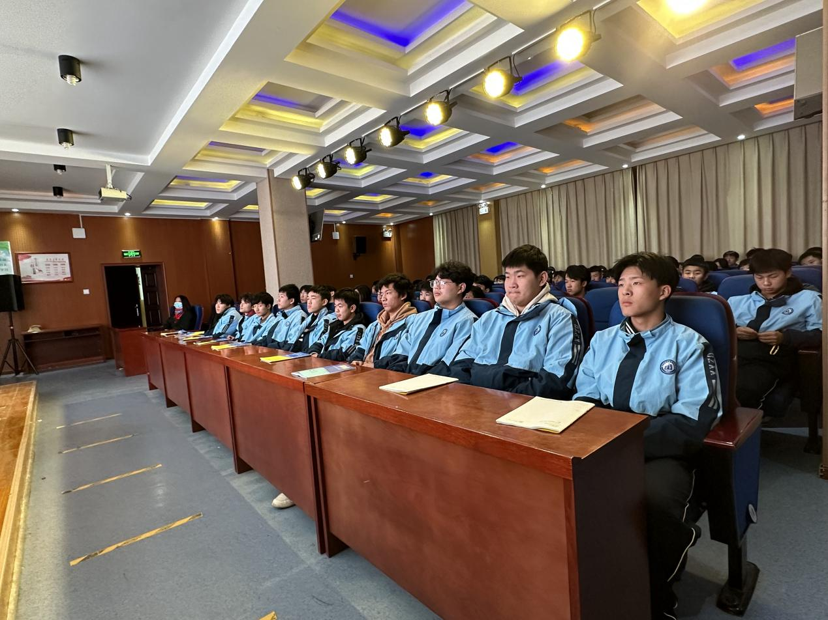

会场学生认真听讲

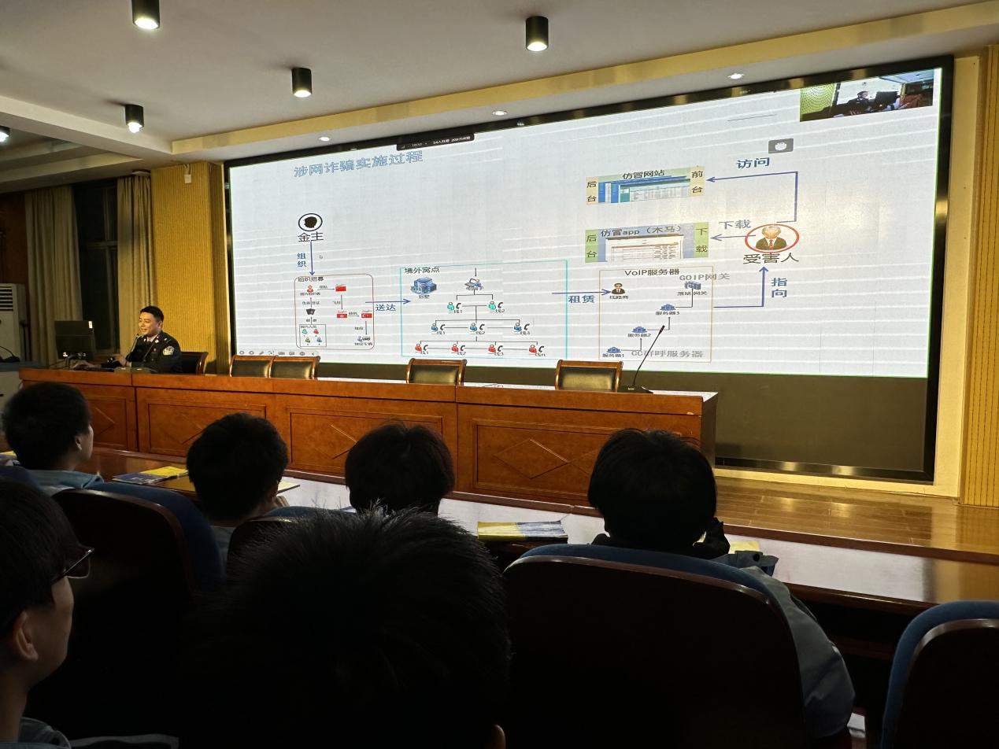

孙宇警官剖析诈骗实施过程

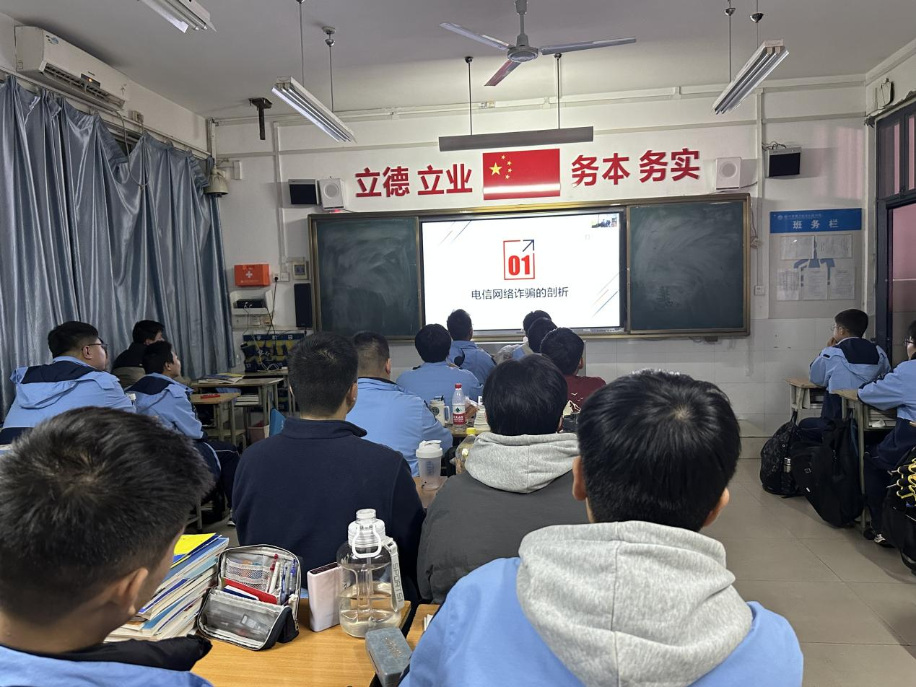

各班级线上观看直播

为切实维护校园周边安全和社会和谐稳定，严厉打击各种针对师生的电信网络诈骗违法犯罪行为，保障师生人身、财产安全，创造有利于广大师生健康、良好的教学学习环境。郑州市电子信息工程学校于2023年12月4日邀请了郑州市公安局反诈中心的民警,为全体师生进行了以“全民同心，反诈同行”为主题的预防网络诈骗的专题讲座，学校近100名师生现场参加讲座，1800余名师生线上参加讲座。

活动现场，孙宇警官通过以案说法，向大家介绍经常遇到的诈骗手段，通过插播多样化的科普视频，深入浅出地阐释了“洗钱”“刷单”“虚拟征信”等诈骗类型和手段，警示广大师生避免防不胜防的电信诈骗，简明扼要地为大家提供了如何保护个人信息、如何防范电信诈骗等实用措施。并重点介绍了《中华人民共和国反电信网络诈骗法》主要内容，特别向师生们强调了牢记“96110”全国反诈劝阻专线的重要性。

全民同心，反诈同行。此次培训不仅加深了全体师生对网络电信诈骗的认识，还增强了大家鉴别电信诈骗、预防电信诈骗能力，同时营造了警校携手，共同反诈的良好氛围。